

Sumário

Apresentação 3
1. Manutenção da validação com cartas de controle 4
1.1 - Causas Comuns e Especiais 4
1.2 - Cartas de Controle 5
1.2.1. Carta de Controle de Médias 6
1.2.2. Carta de Controle para Desvio Padrão 8
1.2.3. Carta de Amplitude 11
1.2.4. Carta de Valores Individuais 13
1.2.5. Carta de Amplitude Móvel 16
2. Testes Estatísticos no Excel 17
3. Relatório de validação / Verificação de desempenho de métodos e estimativa de Incerteza de Medição 29
3.1 - Dados inicias do relatório 29
3.2 - Declaração de conformidade analítica: 30
3.3 - Planejamento da Validação / Verificação de Desempenho e Estimativa de Incerteza 30
3.4 - Rastreabilidade de equipamentos e soluções 31
3.5 - Princípio do Método 31
3.6 - Parâmetros Avaliados 31
3.7 - Conclusões 32
3.8 - Referências Bibliográficas 32
Referências 34

Apresentação
Olá!
Seja bem-vindo à quarta e última aula do Curso de Validação de Métodos de Ensaio.
Nesta aula mostraremos como verificar se a validação do método está controlada. Para tanto, usaremos as cartas de controle, ferramenta esta que também auxilia na garantia da qualidade dos ensaios realizados.
Estudaremos, também, alguns testes estatísticos que podem complementar a validação de métodos e que podem ser realizados no Excel. Por fim, vamos abordar a lógica da documentação final do processo de validação de um método.
Prontos para começar?
Então vamos lá!

Manutenção da validação com cartas de controle

Depois de validar um método, precisamos verificar se ele se mantém controlado ao longo do tempo.

Vocês sabem como fazer isso?

Uma das melhores formas de verificar a manutenção do método é aplicando o controle estatístico do processo (CEP). Este controle é uma técnica estatística que contribui para a melhoria da confiabilidade dos ensaios.
O CEP é um sistema que possui o objetivo de verificar a presença de causas especiais, ou seja, causas que não são naturais em relação a realização do ensaio e que podem prejudicar a qualidade do resultado. Uma vez identificadas as causas especiais, podemos atuar sobre elas, melhorando continuamente a confiabilidade dos resultados emitidos pelo laboratório.
O CEP fornece uma “radiografia do processo analítico”, identificando sua variabilidade e possibilitando o controle dessa variabilidade ao longo do tempo por meio da coleta de dados continuada, verificação e bloqueio de possíveis causas especiais que estejam tornando o sistema instável.
Ele possibilita também, o monitoramento dos ensaios, assegurando que os resultados se manter dentro de limites preestabelecidos e indicando quando devem ser tomadas ações de correção e melhoria.

Causas Comuns e Especiais
Vamos entender bem a diferença entre causas comuns e especiais!
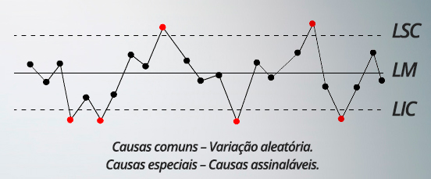

As causas comuns são as diversas fontes (causas) de variação que atuam de forma aleatória no processo analítico, gerando uma variabilidade inerente ao ensaio. Essa variabilidade representa o padrão natural do processo e a sua incerteza, pois é resultante do efeito cumulativo de pequenas fontes de variabilidade (causas) que acontecem diariamente, mesmo quando o ensaio é realizado sob condições normais de operação.
Um processo analítico que apresenta apenas as causas comuns atuando é dito um processo estável ou sob controle, pois apresenta sempre a mesma variabilidade ao longo do tempo.
O ideal é o laboratório ter um processo controlado e estável! Isso indica que as coisas estão operando adequadamente!

E as causas especiais, você tem ideia do que elas são?

As causas especiais são causas que não são pequenas e não seguem um padrão aleatório (funcionário não treinado, problemas nos equipamentos, um lote de reagente com características muito diferentes etc.) e por isso também são chamadas de causas assinaláveis.
Estas causas são consideradas falhas. Elas fazem com que o processo analítico saia do seu padrão natural de operação, ou seja, provocam alterações na forma, tendência central ou variabilidade das características de qualidade. Elas reduzem a confiabilidade do processo e devem ser identificadas e tratadas.
As causas especiais geralmente são corrigidas e, por isso, são de responsabilidade dos analistas, apesar de algumas vezes a gerência estar em melhor posição para resolver o problema.

Cartas de Controle

Para o controle estatístico de processo, são sempre monitorados dois tipos de cartas: uma para tendência central e outra para a dispersão.
Como exemplo, pode-se monitorar o valor individual de um ensaio a cada dia (Por exemplo: analisando um padrão), bem como a amplitude de cada par de valores na carta de controle. Também é possível utilizar cartas de médias, amplitude ou desvio padrão ou seja, monitorar a média de ensaios realizados com repetições e seu respectivo desvio padrão ou amplitude.

As cartas de controle servem para acompanhar o processo de análise do laboratório ao longo do tempo, verificando sua estabilidade. Elas sinalizam as causas especiais de variação do processo, que podem ser pontos fora dos limites de controle, 7 pontos ascendentes, 7 pontos descendentes, 7 pontos acima da linha central ou 7 pontos abaixo da linha central.

Sempre que forem identificadas causas especiais, os laboratórios devem fazer uma análise crítica e verificar o que ocasionou a variação e sanar o problema, buscando a melhoria contínua de seus processos. Esta é uma boa ferramenta de controle da qualidade dos ensaios laboratoriais.
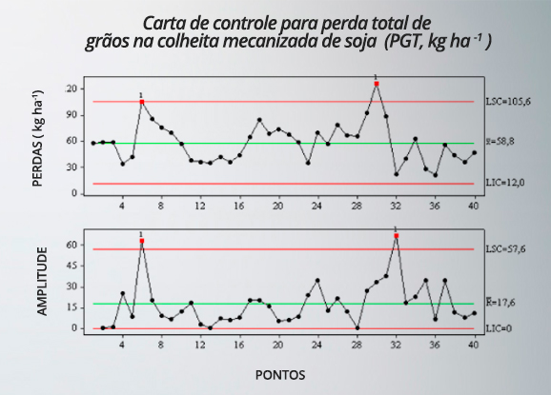
Para deixar o conteúdo mais claro vamos ver exemplos aplicados dos diferentes tipos de cartas de controle mais usados em laboratórios.

Carta de Controle de Médias

Roteiro para o cálculo:
- Fazer a coleta de dados de uma amostra padrão, analisando a mesma em triplicata (para iniciar a carta deve-se possuir 20 resultados originados de análises, no mínimo, em duplicata);
- a linha central da carta de controle de médias deve ser a média das médias dos ensaios realizados;
- o limite de controle superior deve ser estipulado pela média das médias mais 3 vezes o desvio padrão das médias;
- o limite de controle inferior deve ser estipulado pela média das médias menos 3 vezes o desvio padrão das médias;
- no cálculo dos limites e da linha central não devem ser considerados os pontos que são causas especiais;
- os limites superior, inferior e a linha central devem ser plotados no gráfico de controle juntamente com os pontos da carta, que são referentes aos ensaios realizados;
- deve-se avaliar o processo e verificar se ele está estável (somente com causas comuns, sem causas especiais);
- o controle da qualidade deve proceder nos demais dias. Aconselha-se que os limites de controle sejam recalculados a cada 30 pontos plotados na carta.

Observe a tabela de exemplo a seguir:

Data: |  | 1 | 2 | 3 | 4 | 5 | 6 | 7 | 8 | 9 | 10 | 11 | 12 | 13 | 14 | 15 | 16 | 17 | 18 | 19 | 20
Valores: | 1 | 4,2 | 4,3 | 3,8 | 3,5 | 7,0 | 4,1 | 4,0 | 3,5 | 4,2 | 3,9 | 3,9 | 3,8 | 6,0 | 3,9 | 4,1 | 4,0 | 6,0 | 4,2 | 4,2 | 4,3
Valores: | 2 | 3,5 | 3,6 | 3,5 | 4,2 | 3,9 | 3,9 | 4,3 | 4,4 | 3,5 | 5,5 | 4,1 | 3,5 | 4,2 | 3,9 | 3,9 | 4,3 | 3,4 | 3,5 | 5,0 | 3,9
Valores: | 3 | 6,0 | 4,1 | 4,1 | 3,9 | 2,0 | 3,7 | 3,2 | 4,2 | 6,0 | 3,9 | 3,9 | 3,5 | 4,2 | 3,9 | 3,9 | 4,3 | 3,8 | 3,5 | 3,9 | 4,2
Soma |  | 13,7 | 12,0 | 11,4 | 11,6 | 12,9 | 11,7 | 11,5 | 12,1 | 13,7 | 13,3 | 11,9 | 10,8 | 14,4 | 11,7 | 11,9 | 12,6 | 13,2 | 11,2 | 13,1 | 12,4
Média |  | 4,6 | 4 | 3,8 | 3,87 | 4,3 | 3,9 | 3,8 | 4 | 4,6 | 4,43 | 4 | 3,6 | 4,8 | 3,9 | 4 | 4,2 | 4,4 | 3,7 | 4,4 | 4,1

Linha central da carta (média das médias) = 4,12
LCS = Média das Médias + 3 x desvio das médias = 4,12 + 3 x 0,32 = 5,1
LCI = Média das Médias - 3 x desvio das médias = 4,12 - 3 x 0,32 = 3,2
Com base nestes valores, veja como ficaria a carta de controle...
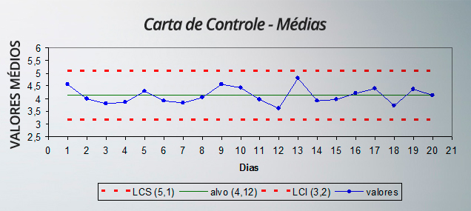
- Observe que todos os pontos estão dentro dos limites de controle variando aleatoriamente em torno da média. Isto significa que o processo ilustrado pela carta de controle está estável e controlado, não apresentando causas especiais.

Carta de Controle para Desvio Padrão

A carta de controle da variabilidade deve ser utilizada em conjunto com a carta de tendência central (de médias, por exemplo). O objetivo desta carta é avaliar a variação dos ensaios dentro da data de análise (no dia ou momento que foi efetuado o ensaio). A carta de tendência central verifica a variabilidade entre os diferentes dias de realização do ensaio. Esta carta também é chamada de carta de controle da precisão intermediária.

Quer ver um exemplo...

Roteiro para o cálculo:

- Fazer a coleta de dados de uma amostra padrão, analisando a mesma em triplicata (para iniciar a carta deve-se possuir 20 resultados originados de análises, no mínimo, em duplicata);
- fazer o desvio padrão de cada dia de análise realizada em triplicata;
- .epetir o mesmo procedimento para os 20 dias de análise (ou 20 momentos em que foram realizadas as análises em triplicata);
- calcular a média dos desvios, que será a linha central da carta de variabilidade (carta de desvios padrão, neste caso);
- calcular o limite superior de controle, que é dado pela fórmula: LCS = s(médio) x B4, onde B4 é uma constante tabelada, que pode variar em função do número de replicatas para se calcular cada ponto (desvio padrão) da carta de variabilidade.
- calcular o limite inferior de controle, que é dado pela fórmula: LCI = s(médio) x B3, onde B3 também é uma constante tabelada, que pode variar em função do número de replicatas para se calcular cada ponto (desvio padrão) da carta de variabilidade.

Veja a tabela das constantes B₃ e B₄:

N | 2 | 3 | 4 | 5 | 6 | 8 | 10 | 15 | 20
B4 | 3,27 | 2,57 | 2,27 | 2,09 | 1,97 | 1,82 | 1,72 | 1,57 | 1,49
B3 | 0 | 0 | 0 | 0 | 0,03 | 0,19 | 0,28 | 0,43 | 0,51

- A seguir apresentaremos uma tabela de dados e o exemplo da montagem de uma carta de variabilidade:

Data: |  | 1 | 2 | 3 | 4 | 5 | 6 | 7 | 8 | 9 | 10 | 11 | 12 | 13 | 14 | 15 | 16 | 17 | 18 | 19 | 20
Valores: | 1 | 4,2 | 4,3 | 3,8 | 3,5 | 7 | 4,1 | 4 | 3,5 | 4,2 | 3,9 | 3,9 | 3,8 | 5,4 | 3,9 | 4,1 | 4 | 3,6 | 4,2 | 4,2 | 4,3
Valores: | 2 | 4,4 | 3,6 | 3,5 | 4,2 | 3,9 | 3,9 | 4,3 | 4,4 | 3,5 | 5,5 | 4,1 | 3,5 | 4,2 | 3,9 | 3,9 | 4,3 | 3,4 | 3,5 | 5 | 3,9
Valores: | 3 | 5,2 | 4,1 | 4,1 | 3,9 | 2 | 3,7 | 3,2 | 4,2 | 3,7 | 3,9 | 3,9 | 3,5 | 4,2 | 3,9 | 3,9 | 5,2 | 3,8 | 3,5 | 3,9 | 4,2
Soma |  | 13,8 | 12,0 | 11,4 | 11,6 | 12,9 | 11,7 | 11,5 | 12,1 | 11,4 | 13,3 | 11,9 | 10,8 | 13,8 | 11,7 | 11,9 | 13,5 | 10,8 | 11,2 | 13,1 | 12,4
Média |  | 4,6 | 4,0 | 3,8 | 3,9 | 4,3 | 3,9 | 3,8 | 4,0 | 3,8 | 4,4 | 4,0 | 3,6 | 4,6 | 3,9 | 4,0 | 4,5 | 3,6 | 3,7 | 4,4 | 4,1
Desv. Padrão |  | 0,53 | 0,36 | 0,30 | 0,35 | 2,52 | 0,20 | 0,57 | 0,47 | 0,36 | 0,92 | 0,12 | 0,17 | 0,69 | 0,00 | 0,12 | 0,62 | 0,20 | 0,40 | 0,57 | 0,21

n=3
Linha central da carta (Média dos desvios) = 0,485
LCS = desvio médio x B₄= 0,485 x 2,57 = 1,24
LCI = desvio médio x B₃= 0,485 x 0 = 0,00

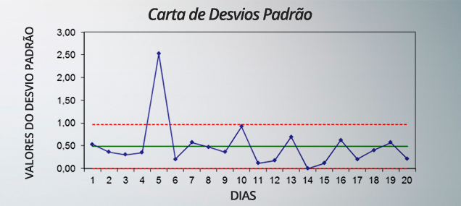
- Neste caso, o ponto referente ao dia 5 foi considerado uma causa especial;
- o cálculo dos limites de controle NÃO deve considerar este ponto (causa especial) no cálculo dos limites;
- o mesmo deve ser EXCLUÍDO e os limites de controle devem ser recalculados;
- se outros pontos aparecerem fora dos limites, os mesmos devem ser, novamente, excluídos para calcular os limites de controle (este é um processo iterativo, que deve ser realizado até todos os pontos estarem dentro dos limites de controle);
- depois de realizar este procedimento, os novos limites devem ser plotados no gráfico;
- destaca-se que para cada causa especial detectada, o laboratório deve fazer uma análise crítica e identificar a razão da ocorrência do potencial problema no processo de análise. Este fato deve ser registrado formalmente no sistema da qualidade da empresa;
- excluindo a causa especial (no dia 5), os novos limites de controle ficam:

Data: |  | 1 | 2 | 3 | 4 | 5 | 6 | 7 | 8 | 9 | 10 | 11 | 12 | 13 | 14 | 15 | 16 | 17 | 18 | 19 | 20
Valores: | 1 | 4,2 | 4,3 | 3,8 | 3,5 |  | 4,1 | 4 | 3,5 | 4,2 | 3,9 | 3,9 | 3,8 | 5,4 | 3,9 | 4,1 | 4 | 3,6 | 4,2 | 4,2 | 4,3
Valores: | 2 | 4,4 | 3,6 | 3,5 | 4,2 |  | 3,9 | 4,3 | 4,4 | 3,5 | 5,5 | 4,1 | 3,5 | 4,2 | 3,9 | 3,9 | 4,3 | 3,4 | 3,5 | 5 | 3,9
Valores: | 3 | 5,2 | 4,1 | 4,1 | 3,9 |  | 3,7 | 3,2 | 4,2 | 3,7 | 3,9 | 3,9 | 3,5 | 4,2 | 3,9 | 3,9 | 5,2 | 3,8 | 3,5 | 3,9 | 4,2
Soma |  | 13,8 | 12,0 | 11,4 | 11,6 |  | 11,7 | 11,5 | 12,1 | 11,4 | 13,3 | 11,9 | 10,8 | 13,8 | 11,7 | 11,9 | 13,5 | 10,8 | 11,2 | 13,1 | 12,4
Média |  | 4,6 | 4,0 | 3,8 | 3,9 |  | 3,9 | 3,8 | 4,0 | 3,8 | 4,4 | 4,0 | 3,6 | 4,6 | 3,9 | 4,0 | 4,5 | 3,6 | 3,7 | 4,4 | 4,1
Desv. Padrão |  | 0,53 | 0,36 | 0,30 | 0,35 |  | 0,20 | 0,57 | 0,47 | 0,36 | 0,92 | 0,12 | 0,17 | 0,69 | 0,00 | 0,12 | 0,62 | 0,20 | 0,40 | 0,57 | 0,21

LCS = s(médio) x B₄= 0,377 x 2,57 = 0,970
LCI = s(médio) x B₃= 0,377 x 0 = 0,000

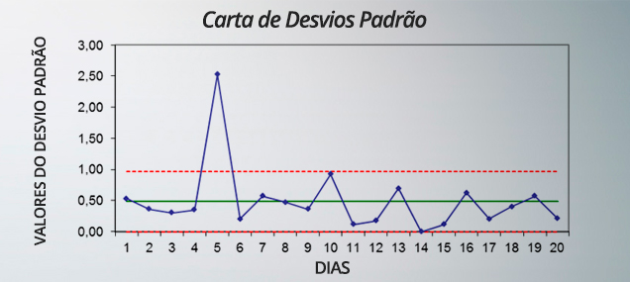
Atenção! Os pontos que são considerados causas especiais NÃO deixam de aparecer no gráfico, eles apenas não são levados em consideração no momento do cálculo dos limites de controle.

Carta de Amplitude

O objetivo desta carta é avaliar a variação dos ensaios dentro da data de análise (no dia ou momento que foi efetuado o ensaio). A carta de amplitude pode ser utilizada juntamente com a carta de tendência central ou pode ser utilizada em casos de ensaios onde não existe padrão. Considerando o último caso citado, a carta de controle de amplitude pode ser construída com diferentes amostras de rotina analisadas em duplicata.
Esta carta também pode ser chamada de carta de precisão intermediária.

Veja o exemplo!
Roteiro para o cálculo:

- Fazer a coleta de dados de uma amostra padrão, analisando a mesma em duplicada OU fazer a análise de amostras de rotina em duplicata (podem ser diferentes amostras ao longo do tempo). São necessários, no mínimo, 20 resultados de duplicatas para construir a carta de controle;
- registrar os dados em uma planilha;
- calcular a média das amplitudes, que será a linha central da carta de variabilidade (carta de amplitudes, neste caso);
- calcular o limite superior de controle, que é dado pela fórmula: LCS = R(média) x D4, onde D4 é uma constante tabelada, que pode variar em função do número de replicatas para se calcular cada ponto da carta (amplitude). Neste caso, se for uma carta de duplicatas, o n será sempre 2;
- calcular o limite inferior de controle, que é dado pela fórmula: LCI = R(média) x D3, onde D3 também é uma constante tabelada, que pode variar em função do número de replicatas para se calcular cada ponto da carta.
Tabela das constantes D₃ e D₄:

n | 2 | 3 | 4 | 5 | 6 | 7 | 8
D4 | 3,27 | 2,57 | 2,28 | 2,11 | 2,00 | 1,92 | 1,86
D3 | _ | _ | _ | _ | _ | 0,08 | 0,14

- A seguir está uma tabela de dados e o exemplo da montagem de uma carta de amplitudes:

Data | 1 | 2 | 3 | 4 | 5 | 6 | 7 | 8 | 9 | 10 | 11 | 12 | 13 | 14 | 15 | 16 | 17 | 18 | 19 | 20
Via 1 | 20 | 23 | 14 | 16 | 10 | 13 | 15 | 12 | 14 | 35 | 40 | 42 | 8 | 11 | 18 | 33 | 36 | 24 | 22 | 23
Via 2 | 22 | 21 | 16 | 15 | 13 | 8 | 16 | 14 | 20 | 33 | 42 | 44 | 7 | 11 | 15 | 34 | 30 | 24 | 21 | 20

Amplitude | 2 | 2 | 2 | 1 | 3 | 5 | 1 | 2 | 6 | 2 | 2 | 2 | 1 | 0 | 3 | 1 | 6 | 0 | 1 | 3

Amplitude Média | 2,3

Com base nestas informações, temos o seguinte:
n=2
Linha central da carta (Amplitude Média) = 2,3
LCS = Amplitude Média x D₄= 2,3 x 3,27 = 7,36
LCI = Amplitude Média x D₃= 2,3 x 0,00 = 0,00
Agora veja como ficou a carta de controle:

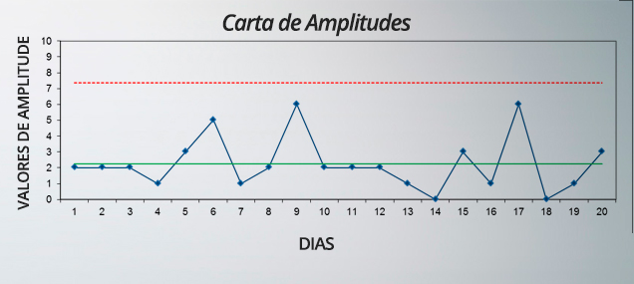
A carta de controle acima apresenta um processo controlado e com variabilidade estável.

Carta de Valores Individuais

Existem ensaios que são realizados sem repetições. Nestes casos, a carta de controle mais indicada é a de “valores individuais”.
Roteiro para o cálculo:
- Antes de se calcular os dados e montar a carta de valores individuais, o laboratório precisa avaliar se os dados de seus ensaios seguem uma distribuição normal. Este é um pré-requisito para utilizar este tipo de carta de controle;
- para iniciar a carta é necessário possuir 20 dados de ensaios realizados com um material de referência ou com uma amostra-controle suficientemente homogênea e estável;
- a linha central da carta de valores individuais deve ser a média dos valores individuais, ou seja, dos 20 valores coletados;
- a variabilidade da carta de controle deve ser calculada com base na amplitude móvel, ou seja, considerando as diferenças entre as leituras realizadas dos valores individuais;
- calcular o limite superior de controle, que é dado pela fórmula: LCS = Média dos valores individuais + E2 x R(médio), onde E2 é uma constante tabelada, que pode variar em função do número de dados que foram considerados no cálculo da amplitude. Na carta dos valores individuais, este valor vai ser, normalmente, igual a 2 (n=2 para se estipular a constante E2), pois a amplitude é calculada a cada dois pontos plotados na carta.
Observe a tabela:

n | 2 | 3 | 4 | 5 | 6
E2 | 2,66 | 1,77 | 1,46 | 1,29 | 1,18

- Calcular o limite inferior de controle, que é dado pela fórmula: LCI = Média dos valores individuais - E2 x R(médio);
- plotar a carta de controle e verificar a existência de causas especiais. Caso sejam detectadas, as mesmas devem ser excluídas e os limites devem ser recalculados.

Veja a tabela:

Pontos | 1 | 2 | 3 | 4 | 5 | 6 | 7 | 8 | 9 | 10 | 11 | 12 | 13 | 14 | 15 | 16 | 17 | 18 | 19 | 20
Dados | 20,0 | 19,6 | 20,7 | 19,4 | 20,5 | 19,9 | 19,8 | 19,9 | 18 | 20,1 | 19,8 | 19,4 | 20,5 | 19,4 | 20,3 | 20,3 | 19,7 | 18,8 | 19,9 | 18,9
Amplitude Móvel | - | 0,4 | 1,1 | 1,3 | 1,1 | 0,6 | 0,1 | 0,1 | 1,9 | 2,1 | 0,3 | 0,4 | 1,1 | 1,1 | 0,9 | 0,0 | 0,6 | 0,9 | 1,1 | 1,0

Com base nestes dados, temos o seguinte:
Linha central da carta (Média dos Valores Individuais) = 19,7
Média das amplitudes móveis = 0,8
LCS = Média dos Valores Individuais + E₂ x Média das Amplitudes Móveis = 19,7 + 2,66 x 0,8 = 22,0
LCI = Média dos Valores Individuais - E₂ x Média das Amplitudes Móveis = 19,7 - 2,66 x 0,8 = 17,5
Agora veja como ficou a carte de controle:
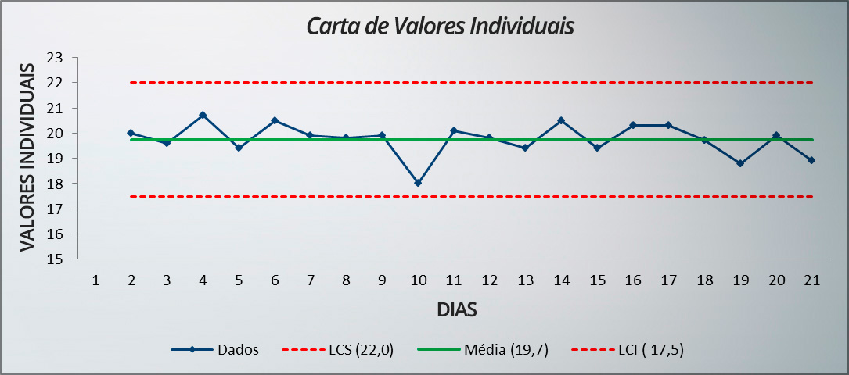

- A carta de controle apresentada indica a existência de um processo analítico estável e controlado. No histograma apresentado a seguir também podemos observar que os dados apresentam uma distribuição normal, o que permite utilizar as cartas de valores individuais.
Obs: a análise de normalidade também pode ser realizada por meio de testes estatísticos complementares, como o de Anderson-Darling, Kolmogorov-Smirnov, entre outros.
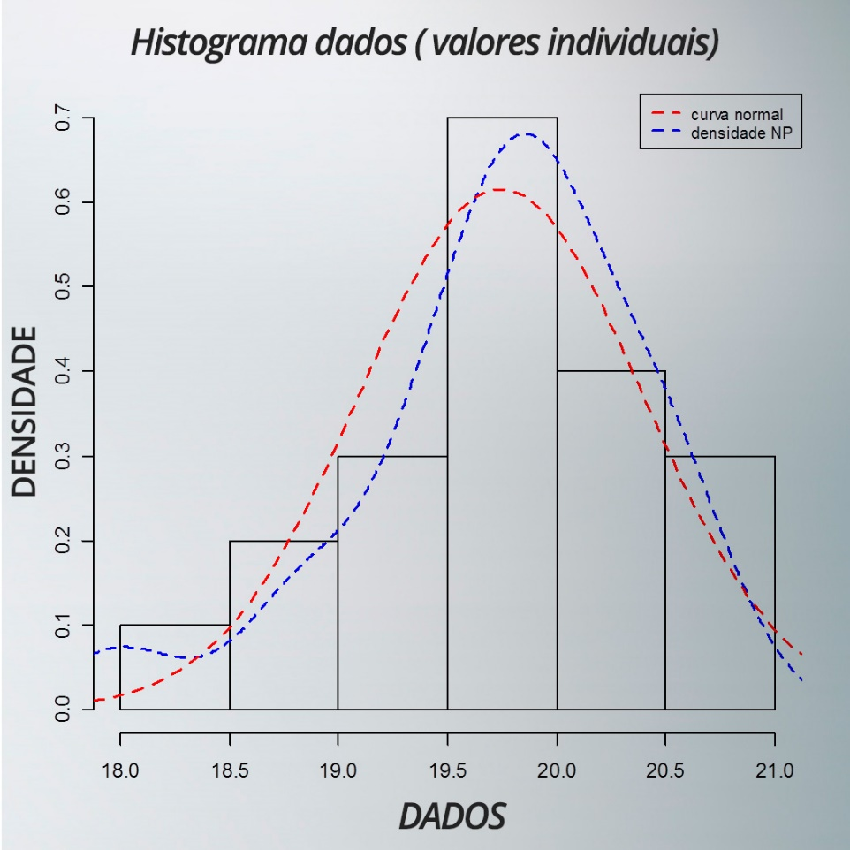

Carta de Amplitude Móvel

A carta de amplitude móvel é complementar a carta de valores individuais dos ensaios. Ela é utilizada para calcular a variabilidade do processo de maneira indireta, pois trabalha com a amplitude entre as análises realizadas.

Vamos a um exemplo...
Roteiro para o cálculo:
- Para os 20 valores individuais, calcular a amplitude móvel;
- calcular a média das amplitudes móveis, que será o valor central da carta de controle;
- calcular o limite superior de controle, que é dado pela fórmula: LCS = D4 x R(média), onde D4 é uma constante tabelada, que pode variar em função do número de dados que foram considerados no cálculo da amplitude. Na carta dos valores individuais este valor vai ser, normalmente, igual a 2 (n=2 para se estipular a constante D4 e D3), pois a amplitude é calculada a cada dois pontos plotados na carta;
- calcular o limite inferior de controle, que é dado pela fórmula: LCI = D3 x R(média), onde D3 é uma constante tabelada, que pode variar em função do número de dados que foram considerados no cálculo da amplitude;
- plotar a carta de controle e verificar a existência de causas especiais. Caso sejam detectadas, as mesmas devem ser excluídas e os limites devem ser recalculados.
Observe a tabela:

Pontos | 1 | 2 | 3 | 4 | 5 | 6 | 7 | 8 | 9 | 10 | 11 | 12 | 13 | 14 | 15 | 16 | 17 | 18 | 19 | 20
Dados | 20,0 | 19,6 | 20,7 | 19,4 | 20,5 | 19,9 | 19,8 | 19,9 | 18 | 20,1 | 19,8 | 19,4 | 20,5 | 19,4 | 20,3 | 20,3 | 19,7 | 18,8 | 19,9 | 18,9
Amplitude Móvel | - | 0,4 | 1,1 | 1,3 | 1,1 | 0,6 | 0,1 | 0,1 | 1,9 | 2,1 | 0,3 | 0,4 | 1,1 | 1,1 | 0,9 | 0,0 | 0,6 | 0,9 | 1,1 | 1,0

Com base nestas informações, teremos o seguinte:
Linha central da carta (Média das Amplitudes Móveis) = 0,8
D₄=3,27 D₃=0,0
LCS = D₄ x Média das Amplitudes Móveis = 3,27 x 0,8 = 2,7
LCI = D₃ x Média das Amplitudes Móveis = 0,00 x 0,8 = 0,0

E a carta de controle ficaria da seguinte forma:

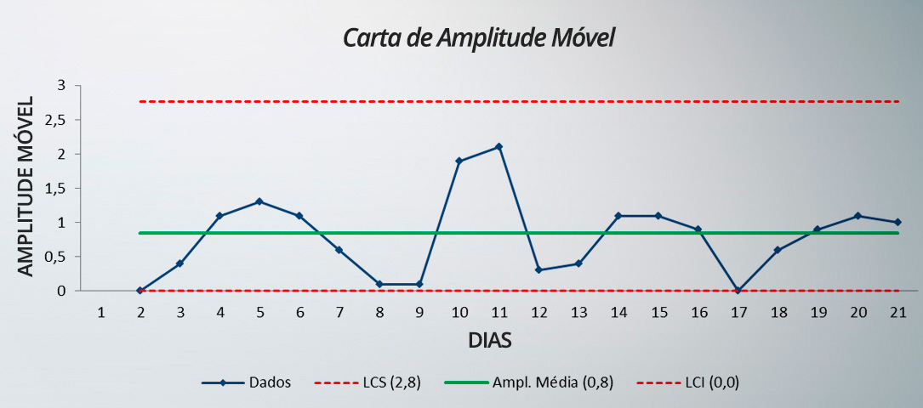
- A carta indica de amplitude móvel uma variabilidade controlada e um processo estável.

Testes Estatísticos no Excel

A partir de agora, veremos como utilizar alguns testes estatísticos que podem auxiliar a validação de métodos!
Mas primeiro vamos aprender como ativar o pacote de testes estatísticos disponível no Excel.
Obs: Estas instruções referem-se ao uso do Microsoft Excel 2010

Ativando o pacote estatístico no Excel

- Abrir o software Microsoft Excel;
- Ir no menu Arquivo;
- Clicar no item “Opções”;
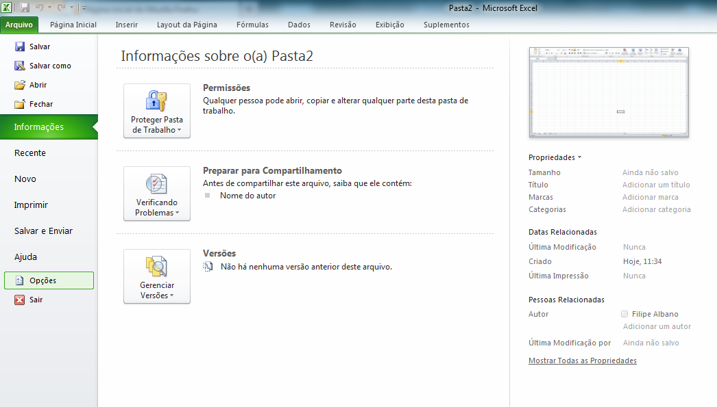

- Depois de Abrir o item “Opções”, clique no item “Suplementos”;
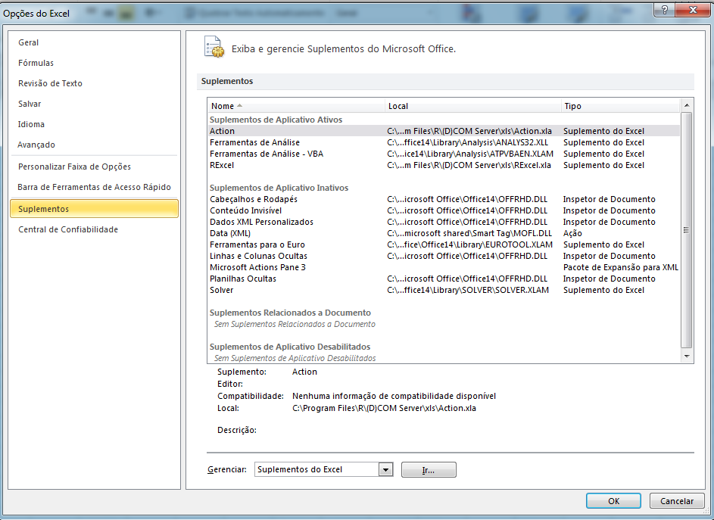
- Selecionar no item “Gerenciar” a opção “suplementos do Excel” e depois clicar em “Ir”;
- no Menu dos Suplementos, selecionar os itens “Ferramentas de Análise” e “Ferramentas de Análise – VBA” e clicar em Ok;
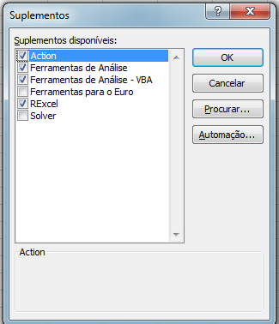
- depois deste procedimento o Excel irá carregar um pacote de testes estatísticos disponíveis. Para tanto, recomenda-se fechar o software e abri-lo novamente.
Viu como é fácil?
Agora vamos aos testes...

Teste-t – Amostras em par para médias (amostras pareadas)

O primeiro teste que iremos conhecer é o teste-t considerando amostras pareadas. Neste teste a mesma amostra é analisada pelo fator variável, que pode ser, por exemplo, um analista.
O objetivo do teste-t é verificar se diferentes analistas reproduzem o mesmo resultado. Isso estaria ligado à reprodutibilidade. Também poderia se testar se diferentes condições analíticas, como um reagente ou uma temperatura, apresentam resultados equivalentes, sendo esse um exemplo de avaliação da robustez. Este teste também é utilizado com frequência para comparar situações do tipo “antes e depois”, desde que sejam analisadas as mesmas amostras em 2 condições diferentes.

Para selecionar o Teste-t no excel deve-se proceder da seguinte forma:
- No menu superior vá até “Dados”;
- na sequência, clique em “Análise de Dados”;
- em seguida, selecione “Teste-t: duas amostras em par para médias”.
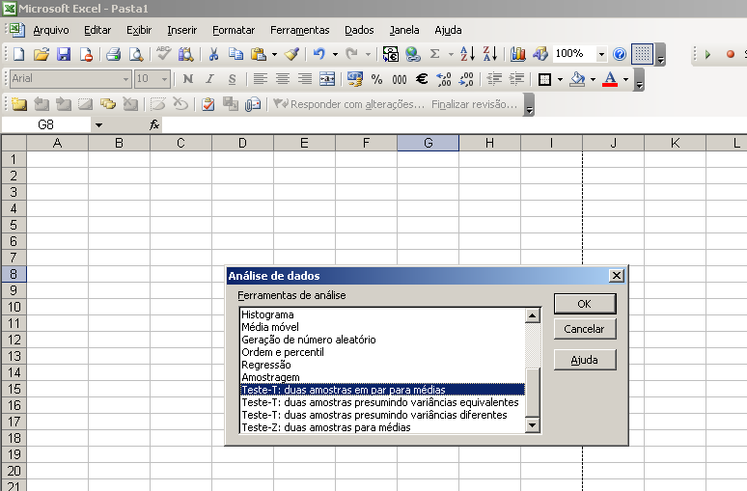

Este teste pode ser aplicado quando se verificam diferenças entre amostras (em um teste de estabilidade, por exemplo), onde se verificam os mesmos itens no início e no final do estudo. Além disso, este teste é para comparação aos pares, ou seja, não podemos comparar 3 fatores.
Ele também pode ser aplicado para comparar 2 analistas, 2 equipamentos, 2 métodos, 2 ambientes diferentes, etc;
O exemplo a seguir, mostra o Teste-t comparando o desempenho de 2 analistas.
Observe:

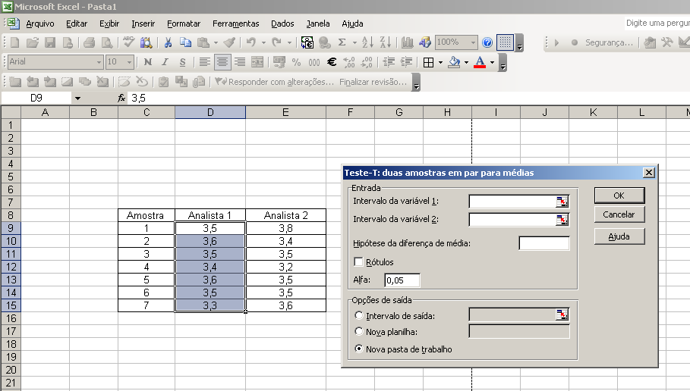

- Depois de selecionar o Teste-t deve-se entrar com os dados dos diferentes analistas (no Intervalo da variável 1 e 2);
- posteriormente deve-se colocar a hipótese da diferença de média. Padronizar esse valor deixando-o sempre igual a ZERO;
- o alfa de 0,05 pode ser mantido. Ele corresponde a 95% de confiança no teste.
- o último passo é escolher o “Intervalo de Saída” do teste. Para tanto deve-se selecionar uma célula da planilha na qual as respostas do teste deverão ser reportadas;
- a resposta do Teste-t será conforme a figura a seguir:
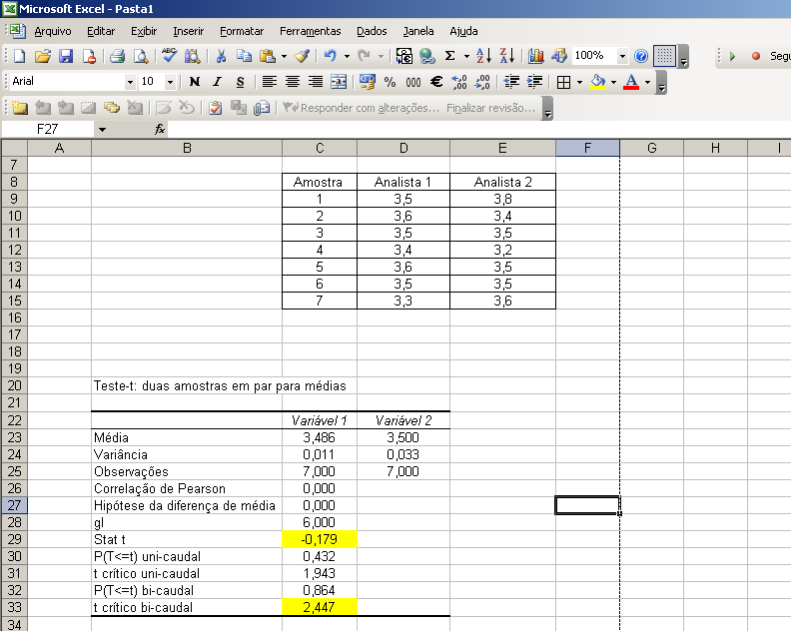

Os dados do teste devem ser avaliados da seguinte forma:
- se Stat t (corresponde ao t calculado) for menor (em módulo) do que o t crítico bi-caudal, é uma evidência de que os fatores analisados (neste caso os analistas) NÃO possuem diferenças significativas entre seus resultados.
- se Stat t (corresponde ao t calculado) for maior (em módulo) do que o t crítico bi-caudal, é uma evidência de que os fatores analisados (neste caso os analistas) possuem diferenças significativas entre seus resultados.
- no exemplo apresentado o “Stat t” foi MENOR (em módulo) do que o “t crítico”, portanto conclui-se, com 95% de confiança, que os resultados dos analistas não apresentam diferenças significativas.
Agora vamos para o próximo teste:

Teste-t – Duas amostras presumindo variâncias equivalentes

O teste-t presumindo variâncias equivalentes tem o objetivo parecido com o anterior, mas o foco é que uma mesma amostra seja analisada repetidas vezes por diferentes analistas, ou diferentes métodos, ou diferentes condições técnicas (diferentes reagente, temperaturas, etc).
Nestes testes se supões que, mesmo variando os fatores, a variabilidade é equivalente.
Para selecionar o Teste-t no Excel deve-se proceder da seguinte forma:
- Menu: Dados;
- análise de Dados;
- teste-t: Duas amostras presumindo variâncias equivalentes

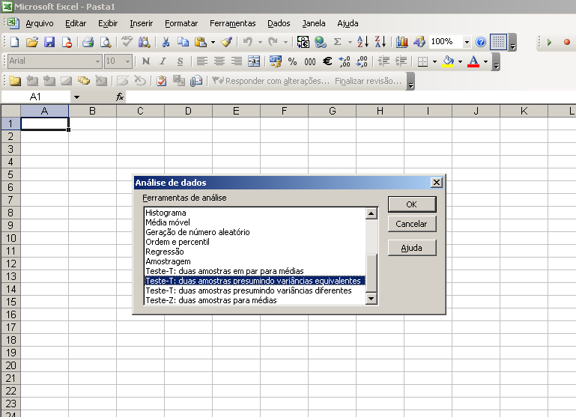

- este teste pode ser aplicado quando se verificam diferenças entre métodos, por exemplo. Neste caso, presume-se que independentemente do método utilizado espera-se que as variâncias sejam equivalentes;
- observe o exemplo a seguir comparando o desempenho de 2 métodos diferentes;

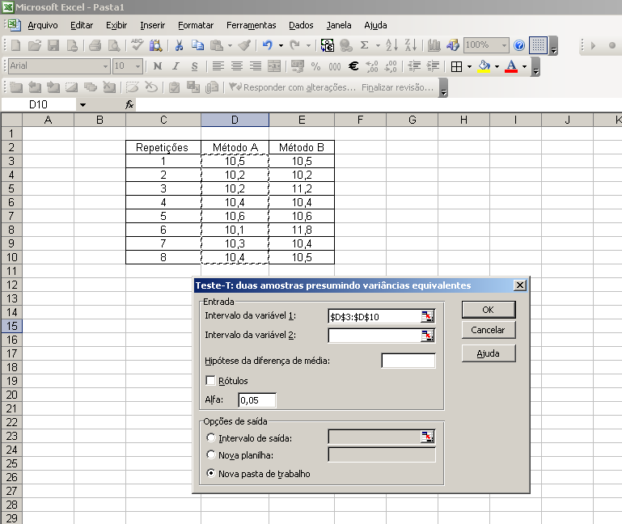

- depois de selecionar o Teste-t deve-se entrar com os dados dos diferentes métodos (no Intervalo da variável 1 e 2);
- posteriormente deve-se colocar a hipótese da diferença de média. Padronizar esse valor deixando-o sempre igual a ZERO;
- o alfa de 0,05 pode ser mantido. Ele corresponde a 95% de confiança no teste;
- o último passo é escolher o “Intervalo de Saída” do teste. Para tanto deve-se selecionar uma célula da planilha na qual as respostas do teste deverão ser reportadas;
- a resposta do Teste-t vai ser conforme a figura a seguir:
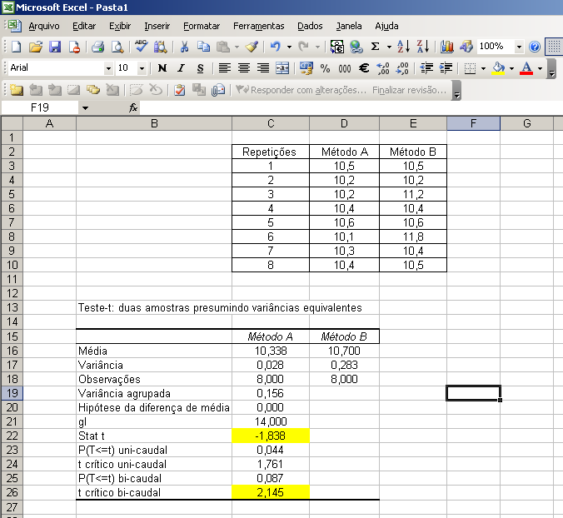

Os dados do teste devem ser avaliados da seguinte forma:
- se Stat t (corresponde ao t calculado) for menor (em módulo) do que o t crítico bi-caudal, é uma evidência de que os fatores analisados (neste caso os métodos) NÃO possuem diferenças significativas entre seus resultados;
- se Stat t (corresponde ao t calculado) for maior (em módulo) do que o t crítico bi-caudal, é uma evidência de que os fatores analisados (neste caso os métodos) possuem diferenças significativas entre seus resultados;
- no exemplo apresentado o “Stat t” foi MENOR (em módulo) do que o “t crítico”, portanto conclui-se, com 95% de confiança, que os resultados dos métodos A e B não apresentam diferenças significativas.

E o próximo teste é:

ANOVA – FATOR ÚNICO

A ANOVA tem o objetivo parecido com o teste-t, mas ela é aplicada em 3 ou mais níveis (3 equipamentos, 3 analistas, etc).

- Para selecionar a ANOVA no Excel deve-se proceder da seguinte forma:
- Menu: Dados;
- análise de Dados;
- ANOVA: fator único;

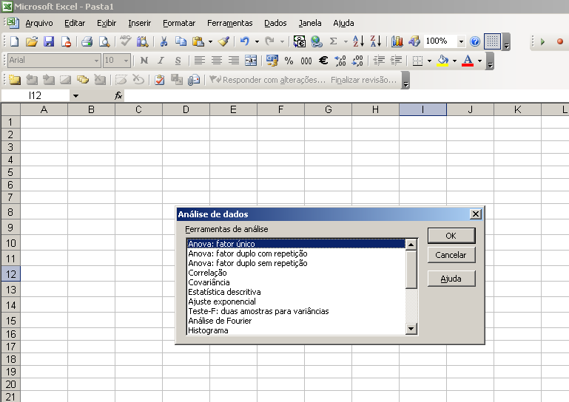

- este teste pode ser aplicado na comparação de 3 ou mais analistas, equipamentos, métodos, ambientes diferentes, entre outros;
- observe o exemplo a seguir comparando o desempenho de 3 equipamentos:

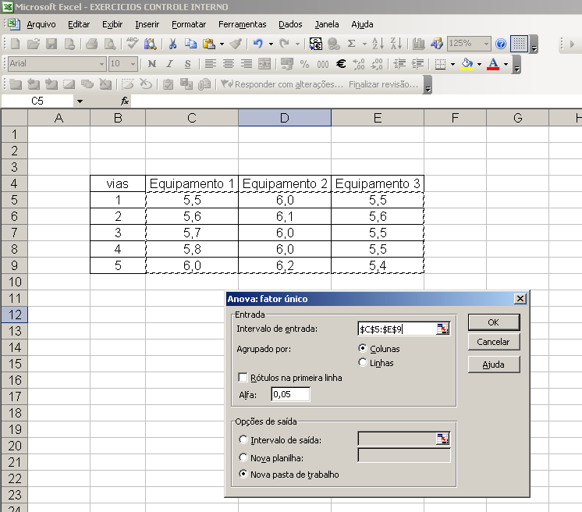
- depois de selecionar a ANOVA: Fator único deve-se entrar com os dados dos diferentes equipamentos (no Intervalo de entrada);
- o alfa de 0,05 pode ser mantido. Ele corresponde a 95% de confiança no teste;
- o último passo é escolher o “Intervalo de Saída” do teste. Para tanto deve-se selecionar uma célula da planilha na qual as respostas do teste deverão ser reportadas;
- a resposta da ANOVA vai ser conforme a figura a seguir:

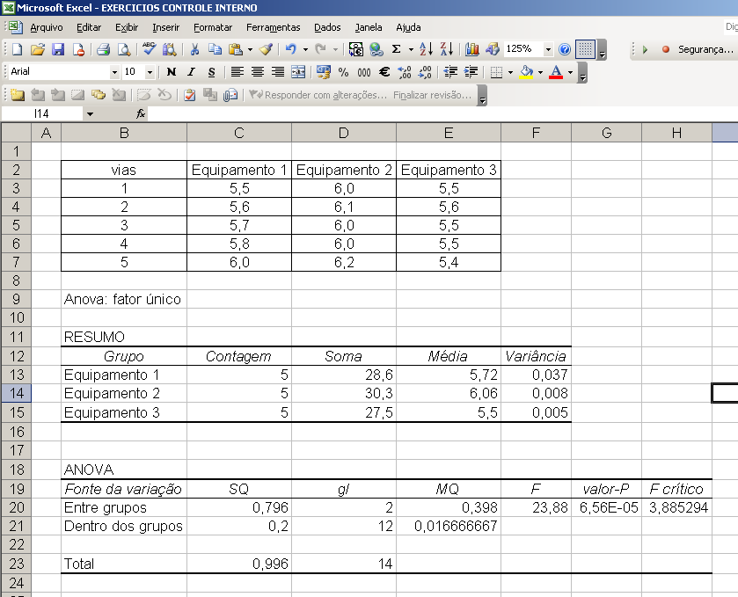

Os dados da ANOVA devem ser avaliados da seguinte forma:
- se F (corresponde ao F calculado) for menor do que o F crítico, é uma evidência de que os fatores analisados (neste caso os equipamentos) NÃO possuem diferenças significativas entre seus resultados;
- Se F (corresponde ao F calculado) for maior do que o F crítico, é uma evidência de que os fatores analisados (neste caso os equipamentos) possuem diferenças significativas entre seus resultados;
- no exemplo apresentado o F foi MAIOR do que o “F crítico”, portanto conclui-se, com 95% de confiança, que os resultados dos equipamentos apresentam diferenças significativas;
- também é possível avaliar se existe diferença significativa por meio da análise do valor-P (p-value). Se este valor for MENOR do que 0,05, significa que existem diferenças significativas entre os diferentes níveis do fator analisado pela ANOVA (neste caso os equipamentos). Se o valor-P for MAIOR do que 0,05 significa que NÃO existem diferenças significativas entre os diferentes níveis do fator analisado.

.
Obs 2: Os testes estatísticos apresentados, pressupõe que a distribuição da probabilidade dos dados seja normal. Portanto, sugere-se que este fato seja testado antes de aplicar os testes estatísticos. Caso os dados não sejam “normais”, deve-se optar por usar testes não-paramétricos.
Obs.: Testes NÃO paramétricos são testes estatísticos utilizados para distribuições que não são normais.

Relatório de validação / Verificação de desempenho de métodos e estimativa de Incerteza de Medição

Depois de terminar a validação de um método, precisamos documentar todo o processo em um relatório de validação. Neste tópico apresentaremos um modelo, para se registrar os dados de validação, proposto pelo Ministério da Agricultura, Pecuária e Abastecimento. Ele foi retirado do Manual de Validação, Verificação/Confirmação de Desempenho, Estimativa da Incerteza de Medição e Controle de Qualidade Intralaboratorial (MAPA, 2015).

Junto ao modelo colocamos, em verde, algumas instruções de preenchimento. Estas instruções devem ser substituídas pelas informações factuais do estudo.

Vamos a ele?

Dados inicias do relatório
Método: “Adicionar o nome do método de forma clara e objetiva constando a matriz e os analitos/parâmetros do ensaio – Quando se tratar de método oficial, indicar número e data de revisão”
Laboratório: “Adicionar o nome do laboratório e, quando aplicável, nome da unidade”
Endereço: “Adicionar o endereço do laboratório”
Identificação/Código do Estudo Original: “Adicionar o código interno do laboratório”

Autores / Responsáveis: “Adicionar o nome dos envolvidos na avaliação”

Data do início do(s) Estudo(s): “Adicionar”

Data da conclusão do(s) Estudo(s): “Adicionar”

Declaração de conformidade analítica:

Declaramos que o estudo aqui apresentado foi executado da exata maneira descrita neste relatório, sendo os resultados obtidos reprodutíveis. Estes resultados refletem fielmente as conclusões aqui apresentadas. Todos os rascunhos e dados brutos obtidos encontram-se disponíveis e arquivados definitivamente em nossos back-ups por meio de “adicionar forma de arquivo, como fitas DAT etc”, sob as codificações internas de nossos registros, com rastreabilidade garantida pelo sistema de gestão da qualidade. Este relatório foi elaborado e redigido pelos autores/responsáveis técnicos que se responsabilizam pelos dados aqui apresentados.

_________________________________________ ______________________
Nome “Adicionar” “adicionar data”
Responsável Técnico pelo(s) Estudo(s)
Cargo/Função: “Adicionar”

Planejamento da Validação / Verificação de Desempenho e Estimativa de Incerteza

Descrever quanto a sistemática adotada, indicando, no mínimo:
- Número de analistas envolvidos no estudo;
- tipos de amostras utilizadas como por exemplo: material de referência, amostras fortificadas (quando não disponível material de referência); outro tipo de amostra suficientemente homogênea (quando não for possível obter amostras anteriormente citadas);
- faixas de concentração avaliadas (destaca-se que, por exemplo, os resultados de linearidade, repetibilidade dentre outros, podem ser diferentes para diferentes faixas de concentração, assim, estas devem ser criteriosamente escolhidas com base nas concentrações de interesse, baseado, por exemplo, nos limites legais estabelecidos para os parâmetros/analitos avaliados;
- justificativas caso algum padrão utilizado não seja fornecido por fornecedor certificado pela ISO Guia 34;
- justificativas caso alguma a calibração de algum equipamento não seja realizada em laboratório acreditado pela ISO/IEC 17025;
- demais informações que se julguem necessárias para correta interpretação do relatório.

Rastreabilidade de equipamentos e soluções

Tabela 1. Padrões utilizados no estudo *
Nome | Lote | Fabricante | Grau de pureza (%) | ISO Guia 34  (Sim / Não)**
* Inserir tantas linhas quanto for necessário.
** Para o campo ISO Guia 34 responder “sim” caso o fornecedor seja certificado por esta norma. Caso negativo, responder “não” e justificar no item I “Planejamento da Validação / Verificação de Desempenho e Estimativa de Incerteza”.

Tabela 2. Equipamentos utilizados no estudo *
Nome | Identificação do Equipamento | Número do certificado de calibração | ISO/IEC 17025 (Sim / Não)**
* Inserir tantas linhas quanto for necessário.
** Para o campo ISO/IEC 17025 responder “sim” caso o laboratório de calibração seja acreditado por esta norma. Caso negativo, responder “não” e justificar no item I “Planejamento da Validação / Verificação de Desempenho e Estimativa de Incerteza”.

Princípio do Método

“Descrever o princípio do método avaliado”.

Parâmetros Avaliados
“Para as áreas de IQA (Identidade e Qualidade de Alimentos) e IQI (Identidade e qualidade de insumos), devido a particularidades de diferentes métodos, os parâmetros avaliados, bem como os critérios de aceitação podem ser específicos. Desta maneira, este capítulo deve ser adequadamente descrito com os resultados da avaliação segundo requisitos do Manual de Validação, Verificação/Confirmação de Desempenho, Estimativa da Incerteza de Medição e Controle de Qualidade Intralaboratorial (MAPA, 2015).

Considerando que muitas vezes estes cálculos são realizados em planilhas eletrônicas, destaca-se que estas devem ser adequadamente validadas (ou seja, devem ser verificadas se as fórmulas de cálculo das planilhas estão corretas, sendo esta verificação registrada). Quando estas planilhas se encontrarem adequadamente descritas (com informações suficientes para avaliação dos resultados), estas podem ser adicionadas no anexo sem a necessidade de reproduzir os dados neste capítulo.

Conclusões

A tabela abaixo resume a avaliação dos parâmetros de validação ou avaliação de desempenho do método, bem como uma estimativa da incerteza em concentração dentro da faixa avaliada:

Tabela 3: Parâmetros estudados e conclusões a respeito dos critérios de aceitação
Parâmetro* | Critério de Aceitação* | Resultados | Avaliação (conforme / não conforme)**
Linearidade
Repetibilidade
Reprodutibilidade
Exatidão
Limite de Detecção
Limite de Quantificação
Robustez
* Adicionar o excluir parâmetros e critérios com base nas exigências do Manual de Validação, Verificação/Confirmação de Desempenho, Estimativa da Incerteza de Medição e Controle de Qualidade Intralaboratorial (MAPA, 2015)
** Avaliar os resultados com base nos critérios estabelecidos

Referências Bibliográficas

Neste campo você deve adicionar às referências utilizadas no estudo.

E é isto...

Chegamos ao fim do nosso curso de validação. Esta aula encerrou o processo de validação do método, explicando como os resultados devem ser monitorados, apresentando testes estatísticos que podem ser usados na validação e demonstrando um modelo de relatório para se registrar do o processo desenvolvido!

Esperamos que os conceitos tenham ficado claros e que o aprendizado tenha sido produtivo!
Até a próxima!

Referências

ALBANO, F. RAYA-RODRIGUEZ, M, T. Validação e Garantia da Qualidade de Ensaios Laboratoriais. 2° edição. Rede Metrológica RS. Porto Alegre, 2015.

INMETRO. DOC CGCRE 008. Disponível em
http://www.inmetro.gov.br/Sidoq/Arquivos/CGCRE/DOQ/DOQ-CGCRE-8_05.pdf

